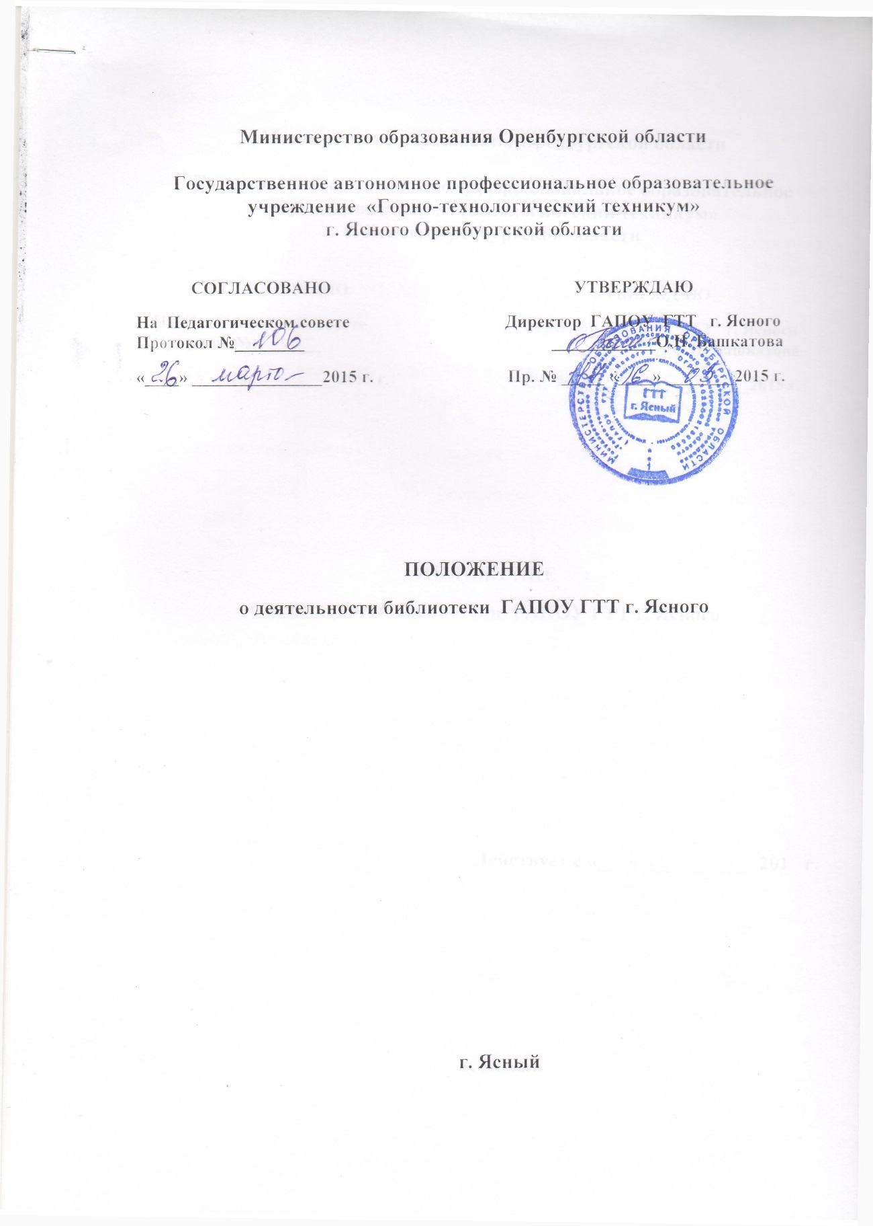

Библиотека в своей деятельности руководствуется Конституцией Российской Федерации, Законом «Об образовании в Российской Федерации» от 29.12.2012 № 273 – ФЗ (статья 18), документами по библиотечному делу и другими нормативными актами органов управления средними профессиональными учебными учреждениями по вопросам, отнесенным к их компетенции, а также правилами пользования библиотекой техникума, разработанными в соответствии с Положением о библиотеке среднего специального учебного заведения, утвержденного 22 февраля 1995 г.
1. Общие положения
1.1. Библиотека является важнейшим структурным подразделением ГАПОУ ГТТ г. Ясного (далее – техникум), обеспечивающим литературой и информацией учебно – воспитательный процесс, также центром распространения знаний, духовного и интеллектуального общения.
1.2. Библиотека доступна и бесплатна для читателей: обучающихся, преподавателей, мастеров производственного обучения и других работников техникума (далее – пользователи).
1.3. Порядок доступа к библиотечному фонду, перечень основных услуг, оказываемых библиотекой, и условия их предоставления определяются правилами пользования библиотекой.
2. Задачи библиотеки
2.1. Полное и оперативное удовлетворение разносторонних потребностей личности в книге и информации в целях интеллектуального, культурного и нравственного развития на основе широкого доступа к фондам, обеспечение учебного процесса, развитие потребности к самообразованию.
2.2. Формирование фонда в соответствии с профилем учебного заведения и информационными потребностями читателя.
2.3. Расширение библиотечного фонда за счет использования электронно-библиотечных систем (ЭБС)
2.4. Содействие гуманитаризации содержания образования в техникуме, ориентация в своей деятельности на общечеловеческие ценности, пропаганда и раскрытие культурного наследия, заключенного в фонде. Обеспечение социальных потребностей пользователей.
2.5. Воспитание информационной культуры, привитие навыков умелого пользования книгой, библиотекой, информационными ресурсами, формирование умений самостоятельного поиска и отбора необходимой информации.
2.6. Координация деятельности библиотеки с подразделениями техникума, общественными организациями, интеграция и взаимодействие с библиотеками других систем и ведомств.
2.7. Совершенствование информационно – библиографического обслуживания пользователей с использованием новых библиотечных технологий. Расширение ассортимента библиотечных услуг, повышение их качества на основе технического оснащения библиотеки и компьютеризации библиотечно – информационных процессов.
3. Функции библиотеки
3.1. Бесплатно обеспечивает пользователей основными библиотечными услугами. Создает условия для свободного выбора форм обслуживания, необходимых изданий и других документов в фонде.
3.2. Расширяет ассортимент библиотечных услуг. Повышает их качество на основе технического оснащения библиотеки, компьютеризации информационных процессов.
3.3. Осуществляет библиотечное, а также справочное – библиографическое и информационное обслуживание читателей:
- организует дифференцированное обслуживание пользователей в читальном зале, на абонентах, сочетая методы индивидуального и группового обслуживания;
- проводит культурно – воспитательную и просветительскую работу с пользователями, используя библиотечные и клубные формы работы;
- обеспечивает потребности пользователей и информации о событиях общественной жизни, о новейших достижениях науки и практики, культуры и искусства, используя формы индивидуального, группового или массового информирования;
- составляет библиографические списки, ведет тематические картотеки, выполняет библиографические справки и т.д.
3.4. Изучает читательские интересы, степень удовлетворенности читательских запросов.
3.5. Формирует фонд в соответствии с типом и профилем учебного заведения и информационными потребностями читателя. Приобретает учебную, научную, научно – популярную, художественную литературу и периодические издания.
3.6. Ведет учет обеспеченности образовательного процесса, который определяет порядок формирования учебного фонда.
3.7. Осуществляет перераспределение непрофильной и излишней дублетной литературы, производит из фонда исключение устаревших и ветхих изданий.
3.8. Осуществляет научную и техническую обработку поступающей литературы. Ведет систему библиотечных каталогов и карточек.
3.9. Работает в тесном контакте с преподавателями, общественными организациями техникума.
3.10. Ведет аналитическую и методическую работу по совершенствованию основных направлений деятельности библиотеки с целью внедрения новых информационных и библиотечных технологий, организационных форм и методов работы.
3.11. Обеспечивает соответствующий санитарно – гигиенический режим и благоприятные условия обслуживания читателей.
3.12. Осуществляет учет и размещение фондов, обеспечивает их сохранность, режим хранения, регистрацию.
4. Права и обязанности библиотеки
4.1. Работники библиотеки техникума имеют право:
- самостоятельно выбирать формы, средства и методы библиотечно – информационного обслуживания образовательного и воспитательного процессов в соответствии с целями и задачами, указанными в Уставе техникума;
- проводить в установленном порядке факультативные занятия, уроки и кружки библиотечно – библиографических знаний и информационной культуры;
- изымать и реализовывать документы из фондов в соответствии с инструкцией по учету библиотечного фонда;
- определять в соответствии с правилами пользования библиотекой, утвержденными директором техникума, виды и размеры компенсации ущерба, нанесенного пользователями библиотеки;
- иметь ежегодный отпуск в соответствии с локальными нормативными актами;
- быть представленными к различным формам поощрения.
4.2. Работники библиотеки обязаны:
- информировать пользователей о новых поступлениях учебной, научной, научно-популярной, художественной литературы, периодических изданий.
- обеспечить пользователям возможность работы с информационными ресурсами библиотеки;
- информировать пользователей и видах предоставляемых библиотекой услуг;
- формировать фонды в соответствии с утвержденными федеральными перечнями учебных изданий, образовательными программами, интересами, потребностями и запросами всех перечисленных выше категорий пользователей;
- обеспечивать сохранность использования носителей информации, их систематизацию, размещение и хранение;
- обеспечивать режим работы библиотеки;
- отчитываться в установленном порядке перед директором техникума;
- повышать квалификацию
5. Права и обязанности пользователей библиотеки
5.1. Пользователи библиотеки имеют право:
- получать полную информацию о составе библиотечного фонда, информационных ресурсах и предоставляемых библиотеках услугах;
- пользоваться справочно – библиографическом аппаратом библиотеки;
- получать консультационную помощь в поиске в выборе источников информации;
- получать во временное пользование на абонементе печатные издания и другие источники информации;
- продлевать срок пользования документами;
- участвовать в мероприятиях, проводимых библиотекой;
- обращаться для разрешения конфликтной ситуации к директору техникума.
5.2. Пользователи библиотеки обязаны:
- соблюдать правила пользования библиотекой;
- бережно относиться к произведениям печати (не вырывать, не загибать страниц, не делать в книгах подчеркивания, пометки), иным документам на различных носителях, оборудованию, инвентарю;
- поддерживать порядок расстановки документов в открытом доступе библиотеки, расположения карточек в каталогах и картотеках;
- пользоваться ценными и справочными документами только в помещении библиотеки;
- убедиться при получении документов в отсутствии дефектов, а при обнаружении проинформировать об этом работника библиотеки. Ответственность за обнаруженные дефекты в сдаваемых документах несет последний пользователь.
- расписываться в читательском формуляре за каждый полученный документ;
- возвращать документы в библиотеку в установленные сроки;
- заменять документы библиотеки в случае их утраты или порчи им равноценными,, или компенсировать ущерб в размере, установленном правилами пользования библиотекой;
- полностью рассчитываться с библиотекой по истечении срока обучения или работы в техникуме.
5.3. Порядок пользования библиотекой техникума:
- запись в библиотеку производится по списочному составу группы, педагогических и иных работников техникума - в индивидуальном порядке;
- перерегистрация пользователей библиотеки производится ежегодно;
- документом, подтверждающим право пользования библиотекой, является читательский формуляр;
- читательский формуляр фиксирует дату выдачи пользователю документов из фонда библиотеки и их возврата в библиотеку.
5.4. Порядок пользования абонементом:
- пользователи имеют право получить на дом из многотомных изданий не более 2 – х документов одновременно;
- максимальные сроки пользования документами:
- учебники, учебные пособия – учебный год;
- научно – популярная, познавательная, художественная литература – 14 дней;
- периодические издания, издания повышенного спроса – 7 дней.
- пользователи могут продлить срок пользования документами, если на них отсутствует спрос со стороны других пользователей.
5.5. Порядок пользования читальным залом:
- документы, предназначенные для работы в читальном зале, на дом не выдаются;
- энциклопедии, справочники, редкие, ценные и имеющиеся в единственном экземпляре документы выдаются только для работы в читальном зале.
5.6. Порядок работы с компьютером, расположенном в библиотеке:
- работа с компьютером участников образовательного процесса производится по графику, утвержденному директором техникума в присутствии работника библиотеки;
- разрешается работа за одним персональным компьютером не более 2 – х человек одновременно;
- по всем вопросам поиска информации в Интернете пользователь должен обращаться к работнику библиотеки, запрещается обращение к ресурсам Интернета, предполагающим оплату;
- работа с компьютером производится согласно утвержденным санитарно – гигиеническим требованиям.
6. Управление. Структура и штаты. Материально – техническое обеспечение
6.1. Руководство библиотекой осуществляется заведующим, который непосредственно подчиняется непосредственно директору техникума и является членом Педагогического совета техникума.
6.2. Заведующий несет ответственность за результаты работы библиотеки.
6.3. Штат и структура библиотеки утверждаются директором техникума в соответствии со штатным расписанием.
6.4. Расходы на содержание библиотеки предусматриваются в общей смете расходов техникума.
6.5. Администрация техникума обеспечивает библиотеку необходимыми благоустроенными и оборудованными служебными и производственными помещениями в соответствии с действующими нормами, оборудованием, техническими средствами, инвентарем, аппаратом ЭВМ.
6.6. Работники библиотеки формирую план работы на учебный год, который утверждается директором техникума.
6.7. Работники библиотеки ведут документацию и отчитываются о своей работе в установленном порядке.
6.8. График работы библиотеки утверждается директором техникума в соответствии с правилами внутреннего распорядка. Один раз в месяц проводится санитарный день, в течение которого пользователи не обслуживаются библиотекой.

